中國文化大學114-1學年度高教深耕計畫
A2活動成果紀錄表

關鍵能力：資訊科技與人文關懷 |  |  | 績效指標：學生資訊科技與人文關懷能力提升及成效
課程名稱  （科目代號） | 諮商與心理治療技術(E468) |  |  | 日期 | 114.5.14
人文素養指標 | ■ 生命教育 □ 人文與藝術美感  □ 生態保育 □ 醫療與飲食  □ 社會弱勢關懷 □ 科技與媒體 |  |  | 開課單位/開課年級 | 心輔系/二年級
本課程學生人文關懷學習方式 |  | 透過活動Ahaslides平台，讓學生即時分享，也了解同學的狀態；也提供許多相關案例，讓學生有討論和實務理解的機會。
本課程預定學生人文關懷學習目標或可獲得的核心能力為何 |  | 培養學生具有人文素養的的諮商技術，能視個案的需要建立關係
本課程學生人文關懷學習是否達到預期學習目標或獲得核心能力之相關評估方式為何 |  | 透過課堂活動感受到學生對於人的尊重，能好好善待每位個案。
本課程學生完成人文關懷的學習表現為何 |  | 在人素素養各項表現皆有提升
A2人文關懷學習之成果紀錄：
本次活動以說明諮商技術中的立即性為主，也對於洞察階段的技術有所整理和分析。講師用了Ahaslides平台進行分享，學生可以踴躍參與相關提問，包含以下四個問題：此時此刻，你有甚麼感覺呢？你目前對於學習諮商技術的感受是什麼？在爭執/衝突經驗的當下，你有什麼感覺？/都怎麼處理呢？一段關係中，什麼樣的要素、特質會讓你感到安全、信任呢？透過這四個問題開啟了立即性的思考，這是一項強調治療關係的技術，同學都知道關係很重要，但如何運用這樣的關係來協助個案，對於學生需要相當的勇氣，因此講師用淺顯易懂的內容，讓同學可以理解和運用。
以下是問卷調查的統計結果：
題  號 | 題 目 | 非  常  同  意  (5) | (4) | 普  通  (3) | (2) | 很  不  同  意  (1)
1 | 業界專家重視教學互動，鼓勵學生發問或表達意見 | 30(78.95%) | 8(21.05%) | 0(0%) | 0(0%) | 0(0%)
2 | 業界專家專業與授課技巧，讓我感到滿意 | 30(78.95%) | 8(21.05%) | 0(0%) | 0(0%) | 0(0%)
3 | 業界專家之教授內容，符合本課程學習之需求 | 30(78.95%) | 8(21.05%) | 0(0%) | 0(0%) | 0(0%)
4 | 業界專家樂意於課堂內、外，解答學生的問題 | 30(78.95%) | 7(18.42%) | 1(2.63%) | 0(0%) | 0(0%)
5 | 業界專家授課部份，有助於提升我的專業技能應用於實務上 | 30(78.95%) | 12(31.58%) | 1(2.63%) | 0(0%) | 0(0%)
6 | 業界專家授課部份，有助於提升我對產業界環境的了解 | 25(65.79%) | (18.42%) | 1(2.63%) | 0(0%) | 0(0%)
7 | 總體而言，由業界專家授課部份，對我的實務學習有正面幫助 | 30(78.95%) | 7(18.42%) | 1(2.63%) | 0(0%) | 0(0%)

活動照片及說明
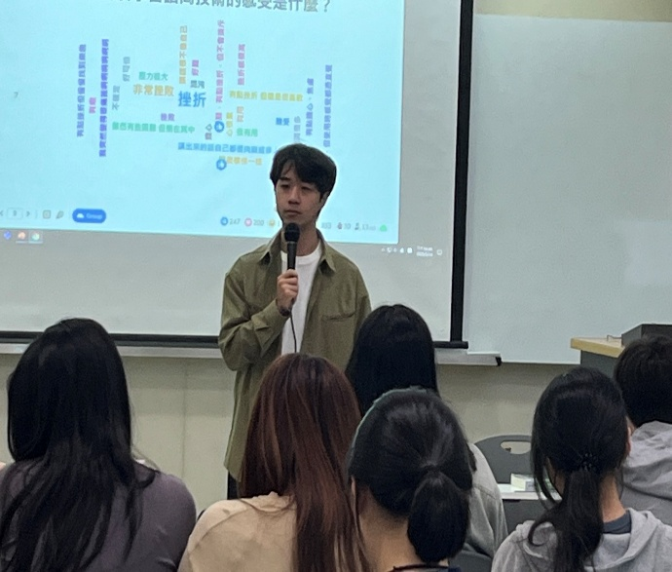 | 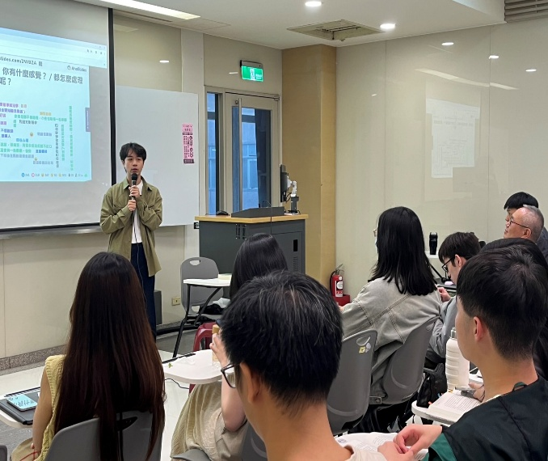
(講師開場理解同學學習諮商技術的感受) | (針對平台回應，邀請同學分享自己的想法)
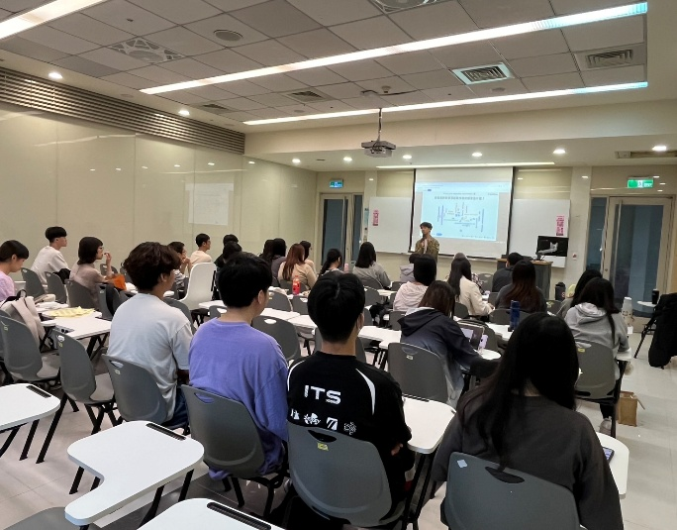 | 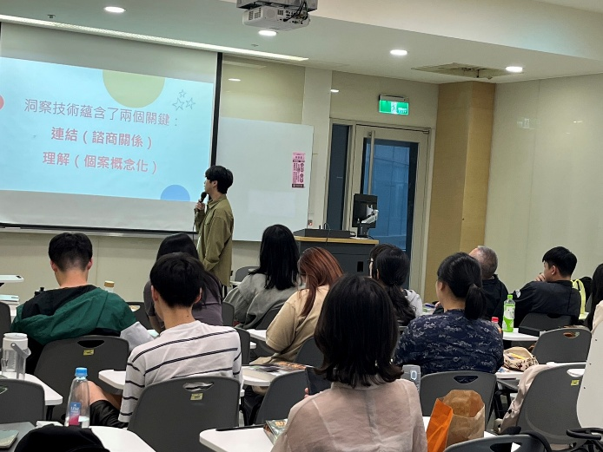
(同學聚精會神地聆聽) | (講師說明洞察技術包含連結、理解兩個關鍵)
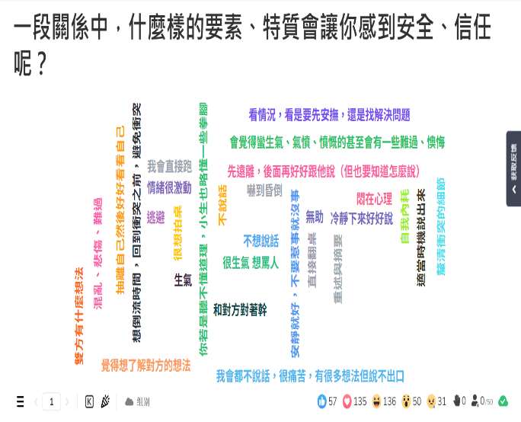 | 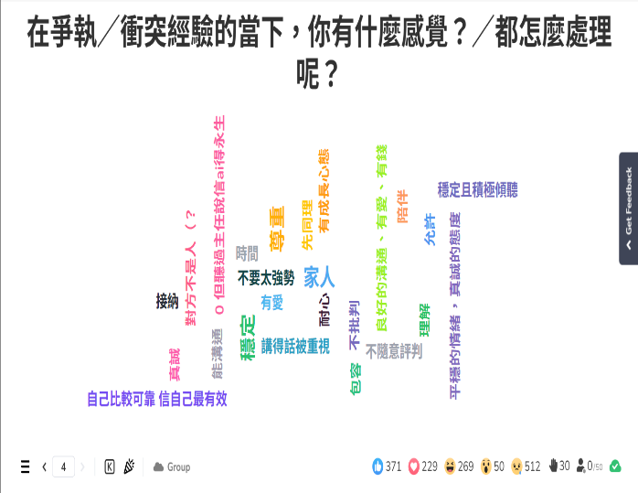
(運用平台讓同學思考關係的要素) | (運用平台讓同學思考衝突的感覺與處理)

